喀什市2025年度
预算绩效评价报告

新高会绩字[2026]第060号
项目名称：2025年新疆是个好地方演出保障项目
项目单位：喀什市文化体育广播电视和旅游局
主管部门：喀什市文化体育广播电视和旅游局
委托单位：喀什市财政局
评价机构：新疆高博有限责任会计师事务所
主评人：张红霞
2026年8月

摘 要
一、项目概述
（一）项目概述
为巩固2024年央视春晚喀什分会场效应，持续叫响“不到喀什，不算到新疆”文旅品牌，喀什市决定依托春晚分会场舞台开展《新疆是个好地方》大型主题演出。本项目通过租赁专业灯光音响设备、修复舞台看台及开展宣传推广，保障演出高质量呈现，预算49.40万元，旨在评价财政资金使用效率与效益，为喀什文旅产业高质量发展提供支撑。
（二）项目实施情况
截至2025年12月31日，本项目实际支出资金49.40万元，用于开展《新疆是个好地方》演出补助。重点围绕演出设施升级与运行保障展开。一是完成演出核心设备租赁，包括切割灯、摇头灯等专业灯光系统租赁费用合计21.34万元，确保舞台视觉效果达到演出标准；二是投入演出设备租赁费24.99万元，涵盖音响、舞台机械、幕布等配套器材，全面满足各类演出场景需求；三是强化后勤保障，安排演出送餐服务资金0.58万元，确保演职人员连续排演期间的后勤补给；四是注重宣传推广，投入广告宣传资料费2.49万元，用于制作演出海报、节目单、宣传折页等，扩大演出社会影响力。通过实施本项目，提升了演出整体质量和视觉效果，有效保障了演出的顺利开展。项目实施在凝聚人心、促进文化交流、展示新疆美好形象方面取得了积极成效。
（三）绩效目标
1.总体目标
通过租赁专业灯光音响设备、修复舞台看台及开展广告宣传，保障2025年《新疆是个好地方》大型演出活动的顺利举办。依托专业设备与高质量的舞台保障，显著提升《新疆是个好地方》演出的视听呈现效果，增强演出的艺术感染力与观赏性。为喀什市常态化开展文旅演出活动提供坚实的硬件保障基础，确保演出能够持续、稳定、高质量地服务于本地群众和外来游客。通过高质量的演出，更好地宣传喀什独特的自然景观、人文景观和民俗风情，推动喀什经济文化产业发展，持续叫响“不到喀什，不算到新疆”文旅品牌。
2.阶段性目标
2025年新疆是个好地方演出保障项目预算49.40万元。设置了4个一级指标，6个二级指标，13个三级指标，具体情况如下：
2025年新疆是个好地方演出保障项目目标表
一级指标 | 二级指标 | 三级指标 | 年度指标值
产出指标 | 数量指标 | 演出广告宣传场次 | >=1场次
产出指标 | 数量指标 | 租赁灯光设备数量 | >=2批次
产出指标 | 数量指标 | 演出租赁设备数量 | >=1批次
产出指标 | 质量指标 | 设备验收合格率 | =100%
产出指标 | 时效指标 | 设备租赁及时率 | =100%
成本指标 | 经济成本指标 | 演出切割灯租赁费支出 | <=0.77万元
成本指标 | 经济成本指标 | 演出摇头灯租赁费支出 | <=20.57万元
成本指标 | 经济成本指标 | 演出设备租赁费支出 | <=24.99万元
成本指标 | 经济成本指标 | 演出送餐保障资金费支出 | <=0.58万元
成本指标 | 经济成本指标 | 演出广告宣传资料费支出 | <=2.49万元
效益指标 | 社会效益指标 | 提升演出质量和效果 | 提升
效益指标 | 社会效益指标 | 满足日常演出需求 | 满足
满意度指标 | 满意度指标 | 演出人员满意度 | >=95%
二、绩效评价情况
（一）评价结论
依据《中共中央 国务院关于全面实施预算绩效管理的意见》《项目支出绩效评价管理办法》（财预〔2020〕10号）以及《关于进一步加强和规范喀什地区项目支出“全过程”预算绩效管理结果应用的通知》（喀地财绩〔2022〕2号）文件，绩效评价总分设置为100分，划分为四档：90（含）-100分为“优”、80（含）-90分为“良”、70（含）-80分为“中”、70分以下为“差”。该项目最终评分结果：评价总分92分，绩效等级为“优”。具体得分情况见下表，《2025年新疆是个好地方演出保障项目绩效评价指标综合评分表》（附件1）：
2025年新疆是个好地方演出保障项目绩效评价评分汇总表
一级指标 | 标准分值 | 得分 | 得分率
决策指标 | 15.00 | 15.00 | 100.00%
过程指标 | 40.00 | 32.00 | 80.00%
产出指标 | 30.00 | 30.00 | 100.00%
效益指标 | 15.00 | 15.00 | 100.00%
合计 | 100.00 | 92.00 | 92.00%
本项目绩效评价结果为“优”，建议对本项目根据《喀什地区全过程预算绩效管理结果应用暂行办法》的规定，评价等级为“优”的延续性项目，在下一年度部门预算编制中，可优先予以安排。
（二）预算执行情况
截至2025年12月31日，2025年新疆是个好地方演出保障项目预算资金总额为49.40万元，实际支出49.40万元，资金主要用于：演出切割灯租赁费0.77万元、演出摇头灯租赁费20.57万元、演出设备租赁费24.99万元、演出送餐保障资金0.58万元、演出广告宣传资料费2.49万元。
三、经验、问题和建议
（一）主要经验及做法
1.项目立项与政策衔接紧密，战略导向明确
项目以巩固2024年央视春晚喀什分会场效应为切入点，与“旅游兴疆”战略及“不到喀什不算到新疆”品牌建设高度契合，体现了“以项目促品牌、以品牌带产业、以产业惠民生”的发展思路，确保财政资金投向与区域战略目标一致。
2.项目产出全面达标，绩效目标实现度高
产出维度：3项数量指标、1项质量指标、1项时效指标、5项成本指标均100%达标，各项产出指标完成度较高，既定产出目标均已实现，为效益目标奠定基础。
3.演出人员满意度高，项目社会效益显著
演出人员综合满意度达99.82%，远超95%的年度指标值。在49.40万元有限资金规模下，通过科学统筹和精细管理，实现了较高的投入产出效益。
（二）存在的问题及原因分析
1.资金支付与合同约定存在时间偏差
合同约定项目结束后7日内（8月7日前）支付，实际支付为8月25日，延迟18天。
原因分析：①经办人未预留审批时间，内部六环节审批流转耗时过长；②业务与财务部门信息割裂，业务部门未将支付节点告知财务，财务未提前安排资金；③内控制度未覆盖合同履约跟踪，无台账管理、无支付预警机制、履约与绩效考核脱钩。
2.履约验收单内容不完整，验收文书不合规
验收单缺失验收时间、手写签字和验收结论，不符合财库〔2016〕205号要求。
原因分析：①验收人员对法定验收要求不了解，凭经验操作；②无统一验收管理制度和标准化文书模板；③《履约验收制度》内容笼统，未将法定要求转化为可操作的具体规范。
（三）有关建议
1.建立合同履约跟踪机制，从制度层面保障资金支付按约执行
①建立合同履约台账，专人动态跟踪，业务与财务实时共享；②建立支付到期预警机制，在支付节点前15天发起预警；③修订内控制度，增加审批时限条款，超时自动督办。
2.完善履约验收制度，用标准化工具规范验收行为
①修订《履约验收制度》，明确验收书必备要素（时间、签字、结论、逐项验收情况等）；②设计标准化验收文书模板，按模板逐项填写；③建立验收质量复核机制，科室负责人审核签字后再归档；④加强政府采购验收法规培训。

目 录

一、基本情况 1
（一）项目概况 1
（二）项目绩效目标 4
二、绩效评价工作开展情况 5
（一）绩效评价目的、对象、范围、依据及绩效评价时段 5
（二）绩效评价原则、评价指标体系（附表说明）、评价方法、评价标准等 6
（三）绩效评价工作过程 8
三、 综合评价情况及评价结论 11
四、绩效评价指标分析 12
（一）项目决策情况（分值15分，得分15分） 12
（二）项目过程情况（分值40分，得分32分） 15
（三）项目产出情况（分值30分，得分30分） 19
（四）项目效益情况（分值15分，得分15分） 22
五、主要经验及做法、存在的问题及原因分析 24
（一）主要经验及做法 24
（二）存在的问题及原因分析 25
六、有关建议 27
七、其他需要说明的问题 29
八、绩效评价结果应用建议 30
附件1：2025年新疆是个好地方演出保障项目绩效评价指标综合评分表 31
附件2：满意度结果分析 62
附件3：基础信息采集表 63
附件4：访谈记录 64
附件5：实地勘察记录 65
附件6：绩效评价报告单位反馈意见单 66
附件7：绩效评价报告财政部门意见反馈表 67

2025年新疆是个好地方演出保障项目
绩效评价报告
为贯彻落实全面推进预算绩效管理工作的要求，完善部门预算管理，强化预算支出责任，提高财政资金使用效益，新疆高博有限责任会计师事务所受喀什市财政局的委托，以第三方社会评价机构身份，成立绩效评价小组，根据《中华人民共和国预算法》《中共中央 国务院关于全面实施预算绩效管理的意见》（中发〔2018〕34号）、《自治区党委自治区人民政府关于全面实施预算绩效管理的实施意见》（新党发〔2018〕30号）、《自治区全面实施预算绩效管理的工作方案》（新财预〔2018〕158号）、《项目支出绩效评价管理办法》（财预〔2020〕10号）、关于印发《中央部门项目支出核心绩效目标和指标设置及取值指引（试行）》的通知（财预〔2021〕101号）、《关于进一步加强和规范喀什地区项目支出“全过程”预算绩效管理结果应用的通知》（喀地财绩〔2022〕2号）等政策文件规定，于2026年7月1日至2026年8月10日，评价组依据绩效评价的基本原理，结合项目特点，经过前期调研、方案制定、数据收集与梳理等环节，撰写形成本绩效评价报告。

一、基本情况

（一）项目概况
1.项目背景
为深入贯彻落实党中央、国务院关于推动文化和旅游深度融合发展的决策部署，以及新疆维吾尔自治区关于“旅游兴疆”战略的总体要求，持续扩大喀什地区文旅品牌影响力，喀什市委、市政府高度重视文旅产业发展，明确提出要充分利用央视春晚等重大活动的辐射带动效应，将喀什打造成为具有国际影响力的旅游目的地。2024年央视春晚首次在喀什设立分会场，取得了巨大成功，极大提升了喀什的知名度和美誉度。为进一步巩固和放大春晚效应，持续叫响“不到喀什，不算到新疆”文旅品牌，喀什市决定依托春晚分会场舞台，开展“新疆是个好地方”大型主题演出活动，以展现喀什独特的自然景观、人文景观和民俗风情，推动喀什经济文化产业发展，丰富群众业余生活，打造景区、景点旅游新热点。根据《喀什市文化体育广播电视和旅游局局务会议纪要》《喀什市文化体育广播电视和旅游局2025年第15次党组会议纪要》等文件申请设立2025年新疆是个好地方演出保障项目，结合喀什市文化体育广播电视和旅游局职责，围绕喀什市文化体育广播电视和旅游局2025年度工作重点和工作任务制定经费预算，本项目旨在评价2025年新疆是个好地方演出保障项目实施前期、过程及结果，评价财政预算资金使用的效率及效益，通过租赁专业灯光音响设备、修复舞台看台以及开展相关宣传推广，确保演出活动的高质量呈现，为喀什文旅产业高质量发展提供有力支撑。
2.主要内容及实施情况
（1）项目主要内容
根据喀什市委、市政府关于文旅产业发展的相关部署，喀什市文化体育广播电视和旅游局组织实施了2025年新疆是个好地方演出保障项目。本项目旨在通过租赁专业灯光音响设备、舞台看台修复以及相关广告宣传，保障“新疆是个好地方”大型演出活动的顺利举办，提升演出质量和效果，满足人民群众精神文化需求。
（2）项目实施情况
截至2025年12月31日，本项目实际支出资金49.40万元，用于开展《新疆是个好地方》演出补助。重点围绕演出设施升级与运行保障展开。一是完成演出核心设备租赁，包括切割灯、摇头灯等专业灯光系统租赁费用合计21.34万元，确保舞台视觉效果达到演出标准；二是投入演出设备租赁费24.99万元，涵盖音响、舞台机械、幕布等配套器材，全面满足各类演出场景需求；三是强化后勤保障，安排演出送餐服务资金0.58万元，确保演职人员连续排演期间的后勤补给；四是注重宣传推广，投入广告宣传资料费2.49万元，用于制作演出海报、节目单、宣传折页等，扩大演出社会影响力。通过实施本项目，提升了演出整体质量和视觉效果，有效保障了演出的顺利开展。项目实施在凝聚人心、促进文化交流、展示新疆美好形象方面取得了积极成效。
3.资金投入和使用情况
（1）资金投入情况
根据《喀什市文化体育广播电视和旅游局局务会议纪要》《喀什市文化体育广播电视和旅游局2025年第15次党组会议纪要》，本项目总预算资金49.40万元，为本级财力资金，实际到位资金为49.40万元，资金到位率=（实际到位资金/预算资金）×100%=（49.40/49.40）×100%=100%。
（2）资金使用情况
截至2025年12月31日，2025年新疆是个好地方演出保障项目预算资金总额为49.40万元，实际支出49.40万元，资金主要用于：演出切割灯租赁费0.77万元、演出摇头灯租赁费20.57万元、演出设备租赁费24.99万元、演出送餐保障资金0.58万元、演出广告宣传资料费2.49万元。

（二）项目绩效目标
1.总体目标
通过租赁专业灯光音响设备、修复舞台看台及开展广告宣传，保障2025年《新疆是个好地方》大型演出活动的顺利举办。依托专业设备与高质量的舞台保障，显著提升《新疆是个好地方》演出的视听呈现效果，增强演出的艺术感染力与观赏性。为喀什市常态化开展文旅演出活动提供坚实的硬件保障基础，确保演出能够持续、稳定、高质量地服务于本地群众和外来游客。通过高质量的演出，更好地宣传喀什独特的自然景观、人文景观和民俗风情，推动喀什经济文化产业发展，持续叫响“不到喀什，不算到新疆”文旅品牌。
2.阶段性目标
本项目安排预算资金49.40万元，计划开展《新疆是个好地方》演出，由喀什市负责保障演出所需的灯光音响设备租赁，舞台、看台修复等工作。其中：演出切割灯租赁费0.77万元、演出摇头灯租赁费20.57万元、演出设备租赁费24.99万元、演出送餐保障资金0.58万元、演出广告宣传资料费2.49万元。通过实施本项目，提升演出质量和效果，满足日常演出需求。
3.具体绩效指标
2025年新疆是个好地方演出保障项目预算49.40万元。设置了4个一级指标，6个二级指标，13个三级指标，具体情况如下：
2025年新疆是个好地方演出保障项目目标表
一级指标 | 二级指标 | 三级指标 | 年度指标值
产出指标 | 数量指标 | 演出广告宣传场次 | >=1场次
产出指标 | 数量指标 | 租赁灯光设备数量 | >=2批次
产出指标 | 数量指标 | 演出租赁设备数量 | >=1批次
产出指标 | 质量指标 | 设备验收合格率 | =100%
产出指标 | 时效指标 | 设备租赁及时率 | =100%
成本指标 | 经济成本指标 | 演出切割灯租赁费支出 | <=0.77万元
成本指标 | 经济成本指标 | 演出摇头灯租赁费支出 | <=20.57万元
成本指标 | 经济成本指标 | 演出设备租赁费支出 | <=24.99万元
成本指标 | 经济成本指标 | 演出送餐保障资金费支出 | <=0.58万元
成本指标 | 经济成本指标 | 演出广告宣传资料费支出 | <=2.49万元
效益指标 | 社会效益指标 | 提升演出质量和效果 | 提升
效益指标 | 社会效益指标 | 满足日常演出需求 | 满足
满意度指标 | 满意度指标 | 演出人员满意度 | >=95%

二、绩效评价工作开展情况

（一）绩效评价目的、对象、范围、依据及绩效评价时段
评价目的：通过对2025年新疆是个好地方演出保障项目资金进行绩效评价，旨在了解项目资金使用和项目管理情况、取得的成绩及效益、主要的经验做法，进而分析在政策制定、预算资金安排、项目管理等方面存在的问题，并提出针对性建议，为项目后续资金投入、分配和管理提供决策依据。
评价对象和评价范围：评价对象是2025年新疆是个好地方演出保障项目资金49.40万元，对该项目资金决策、过程、产出、效益等进行绩效评价。本次绩效评价对喀什市文化体育广播电视和旅游局进行现场调研，评价小组对项目资金的到位、使用、绩效管理和项目管理等情况进行检查。
评价时段：2025年1月1日至2025年12月31日。
评价依据：《中华人民共和国预算法》《中共中央 国务院关于全面实施预算绩效管理的意见》（中发〔2018〕34号）、《项目支出绩效评价管理办法》（财预〔2020〕10号）及《关于进一步加强和规范喀什地区项目支出“全过程”预算绩效管理结果应用的通知》（喀地财绩〔2022〕2号）、关于印发《中央部门项目支出核心绩效目标和指标设置及取值指引（试行）》的通知（财预〔2021〕101号），结合喀什市文化体育广播电视和旅游局根据重点项目清单，提供2025年新疆是个好地方演出保障项目绩效评价工作相关资料。

（二）绩效评价原则、评价指标体系（附表说明）、评价方法、评价标准等
1.绩效评价原则
根据《中华人民共和国预算法》《中共中央 国务院关于全面实施预算绩效管理的意见》（中发〔2018〕34号）、《项目支出绩效评价管理办法》（财预〔2020〕10号）及《关于进一步加强和规范喀什地区项目支出“全过程”预算绩效管理结果应用的通知》（喀地财绩〔2022〕2号）、关于印发《中央部门项目支出核心绩效目标和指标设置及取值指引（试行）》的通知（财预〔2021〕101号）等文件的要求，本次绩效评价秉承科学公正、统筹兼顾、激励约束、公开透明等原则，按照从投入、过程到产出效果和影响的绩效逻辑路径，发现项目实施和管理中的问题，切实提高财政资源配置效率和使用效益。
2.评价指标体系
本次绩效评价指标主要分为4个一级指标，一级指标下设10个二级指标、27个三级指标。项目绩效评价指标体系、评分标准及评分分析详见报告《2025年新疆是个好地方演出保障项目绩效评价指标综合评分表》（附件1）。
3.评价方法及评价标准
本次绩效评价方法主要采用公众评判法、文献法等。
公众评判法：评价组采用实地访谈方式，对喀什市文化体育广播电视和旅游局进行充分调研，了解掌握资金分配、资金管理、资金使用、制度建设、制度执行情况。
文献法：通过检索、查阅、梳理国家、自治区有关部门制定的本项目相关政策等文件，评价项目立项依据的充分性及立项规范性。
问卷调查：调查对象为演出人员，采用简单随机抽样现场发放问卷，共发放180份、回收有效问卷178份，回收率98.89%。演出人员约200人，在95%置信水平、5%边际误差下最小样本量为132份，实际回收178份，样本量充足。问卷设6个问题，采用五级李克特量表（非常满意1分→非常不满意0分），综合满意度99.82%。
访谈调查：围绕项目立项决策、资金支付、合同履约、验收规范、实施效果等核心问题展开，采用半结构化访谈方式，详见附件4《访谈记录》。
质量控制：一是多源数据交叉验证，资金支付时间同时核对国库集中支付凭证、记账凭证和发票三类凭证；二是内部三级审核，经一审廉柳俊、二审张红霞、三审杨柳逐级把关；三是征求意见反馈，分别征求项目单位和财政局意见后修改完善。
本项目评价指标体系的评价标准按照计划标准、行业标准制定。
计划标准：指以预先制定的目标、计划、预算、定额等作为评价标准。
行业标准：指参照国家公布的行业指标数据制定的评价标准。
对于定性指标，通过问卷调查及访谈方式，采集相关数据，运用等级描述法，设置分级标准，体现该指标认可程度的差异。对于定量指标，通过公式等方式予以量化，可以准确衡量，并设定目标值的考核指标。绩效评价体系、标准等详见《2025年新疆是个好地方演出保障项目绩效评价指标综合评分表》（附件1）。

（三）绩效评价工作过程
1.前期准备
新疆高博有限责任会计师事务所为绩效评价工作方面的专业第三方机构，受喀什市财政局委托实施重点项目（部门单位）绩效评价工作。根据文件及制度要求，新疆高博有限责任会计师事务所成立了由主评人担任评价组长的工作小组，按照绩效评价流程及程序开展工作。具体成员及职责分工如下：
评价组成员表
序号 | 姓名 | 工作职责 | 分工内容
1 | 杨柳 | 质控人 | 负责对整体检查工作进行全面技术把关和指导报告质量内部质量总体把控，对整体评价结论进行最终复核；
2 | 张红霞 | 主评人 | 负责部门整体评价方案、评价报告等重点工作内容的质量控制，技术指导；
3 | 廉柳俊 | 现场负责人 | 负责对项目实施统筹、资料收集，整理及数据分析、撰写工作方案及评价报告并对评价报告进行负责；
4 | 马祥琴 | 评价组成员 | 负责资料搜集、整理及数据分析等，并协助撰写工作方案及评价报告等；
5 | 李子航 | 评价组成员 | 负责资料搜集、整理及数据分析等，并协助撰写工作方案及评价报告等；
本次项目评价期间自2026年7月1日至2026年8月10日，具体安排为：
绩效评价准备阶段：2026年7月1日至2026年7月10日，组成绩效评价工作小组（质控人：杨柳；主评人：张红霞；组员：廉柳俊、马祥琴、李子航），研究制定绩效评价工作方案（包括出具绩效评价指标体系、整理完善资料清单、编制重点项目绩效评价实施方案等），征求喀什市财政局的意见，将确定的绩效评价工作方案和资料清单委托财政局发放项目主管部门单位，主管部门单位根据资料清单收集项目资料。
绩效评价实施阶段：2026年7月11日至2026年7月31日，绩效评价工作小组参照实施方案，具体组织实施项目绩效评价工作。通过实地走访、座谈交流等方式了解项目实际情况并收集相关资料。
汇总评价报告阶段：2026年8月1日至2026年8月10日，绩效评价工作小组根据项目实际情况，编制绩效评价报告初稿，并进行内部三审复核（复核人员：三审杨柳、二审张红霞、一审廉柳俊）；复核通过后征求项目单位意见建议。
报告评审修改及验收阶段：2026年8月11日至2026年8月15日，评价小组根据项目单位反馈意见逐项修改完善，形成报告征求意见稿，征求喀什市财政局及被评价部门单位意见建议，最终形成正式绩效评价报告。
2.组织实施
评价小组通过与喀什市文化体育广播电视和旅游局沟通，了解项目基本情况，收集相关基础资料，并进行整理分析，编制项目绩效评价资料清单，对项目资金使用进行分析和绩效检查，并根据评价需求实地进行调研考察，严格按照绩效评价指标体系进行评价，总结各地经验做法和存在的问题。
3.综合分析评价
一是根据所收集的资料，结合现场勘查等有关情况，整理出绩效评价所需要的基本资料和数据。二是按照确定的评价指标、评价标准和评价方法，对评价对象的绩效情况进行全面的定量定性分析和综合评价，量化评分，形成评价初步结论。
4.报告撰写
一是根据本次绩效评价开展情况和初步评价结果，形成绩效评价报告初稿。二是征求喀什市文化体育广播电视和旅游局及喀什市财政局意见，并结合反馈意见形成正式报告。
- 综合评价情况及评价结论
2025年新疆是个好地方演出保障项目安排预算资金49.40万元，截至2025年12月31日，实际执行金额为49.40万元，一是完成演出核心设备租赁，包括切割灯、摇头灯等专业灯光系统租赁费用合计21.34万元，确保舞台视觉效果达到演出标准；二是投入演出设备租赁费24.99万元，涵盖音响、舞台机械、幕布等配套器材，全面满足各类演出场景需求；三是强化后勤保障，安排演出送餐服务资金0.58万元，确保演职人员连续排演期间的后勤补给；四是注重宣传推广，投入广告宣传资料费2.49万元，用于制作演出海报、节目单、宣传折页等，扩大演出社会影响力。通过实施本项目，提升了演出整体质量和视觉效果，有效保障了演出的顺利开展。项目实施取得了在凝聚人心、促进文化交流、展示新疆美好形象方面的积极成效。
依据《中共中央 国务院关于全面实施预算绩效管理的意见》《项目支出绩效评价管理办法》（财预〔2020〕10号）以及《关于进一步加强和规范喀什地区项目支出“全过程”预算绩效管理结果应用的通知》（喀地财绩〔2022〕2号）文件，绩效评价总分设置为100分，划分为四档：90（含）-100分为“优”、80（含）-90分为“良”、70（含）-80分为“中”、70分以下为“差”。该项目最终评分结果：评价总分92分，绩效等级为“优”。具体得分情况见下表，《2025年新疆是个好地方演出保障项目绩效评价指标综合评分表》（附件1）。
2025年新疆是个好地方演出保障项目绩效评价评分汇总表
一级指标 | 标准分值 | 得分 | 得分率
决策指标 | 15.00 | 15.00 | 100.00%
过程指标 | 40.00 | 32.00 | 80.00%
产出指标 | 30.00 | 30.00 | 100.00%
效益指标 | 15.00 | 15.00 | 100.00%
合计 | 100.00 | 92.00 | 92.00%
本项目绩效评价结果为“优”，建议对本项目根据《喀什地区全过程预算绩效管理结果应用暂行办法》的规定，评价等级为“优”的延续性项目，在下一年度部门预算编制中，可优先予以安排。

四、绩效评价指标分析

（一）项目决策情况（分值15分，得分15分）
1.项目立项（分值5分，得分5分）
（1）立项依据充分性（分值3分，得分3分）
本项目依据《喀什市文化体育广播电视和旅游局局务会议纪要》《喀什市文化体育广播电视和旅游局2025年第15次党组会议纪要》等相关要求设立，符合国家法律法规、符合喀什市文化体育广播电视和旅游局的发展规划。
该项目立项与关于印发《喀什市文化体育广播电视和旅游局职能配置、内设机构和人员编制规定》的通知（喀市党办字〔2019〕31号）“第三条 主要职责是：（二）研究制定和组织实施全市文化、体育、广播电视、旅游业发展规划并组织实施。指导和实施全市文化体育、广播电视、旅游业体制改革。（三）负责全市公共文化服务体系建设。指导公共文化体育事业发展，指导歌舞团（杂技团）、文物保护管理所（博物馆）、图书馆、文化馆（美术馆）、乡镇街道、村（社区）文化站（室）、农家书屋等公共文化体育服务，指导和管理全市广播电视、旅游事业发展，组织实施和协调指导重大社会文化体育活动。”部门职责范围相符，属于部门履职所需，本项不扣分。
经查看，财政预算一体化大平台和决算数据显示，无相关部门同类项目或部门内部相关项目重复事项。
综上，该项目立项依据充分，根据评分标准，该指标不扣分，得3分。
（2）立项程序规范性（分值2分，得分2分）
该项目立项阶段取得《喀什市文化体育广播电视和旅游局局务会议纪要》《喀什市文化体育广播电视和旅游局2025年第15次党组会议纪要》等文件，立项决策环节程序完备，审批流程合规。本项目为2025年部门预算项目，资金性质为一般公共预算资金，指标文号喀地财预〔2025〕15号，经费预算经喀什市财政局批复后执行，立项程序规范。根据评分标准，该指标不扣分，得2分。
综上，项目立项得5分。
2.绩效目标（分值5分，得分5分）
（1）绩效目标合理性（分值2分，得分2分）
依据《2025年新疆是个好地方演出保障项目支出绩效目标表》，该项目有绩效目标表，并制定了实施方案，明确了总体思路及目标，对任务进行了详细分解，对目标进行了细化，有明确的产出效益，截至2025年12月31日，与预算确定的项目投资额49.40万元相匹配。根据评分标准，该指标不扣分，得2分。
（2）绩效指标明确性（分值3分，得分3分）
根据喀什市文化体育广播电视和旅游局提供的《2025年新疆是个好地方演出保障项目目标表》，该项目实施单位已将项目绩效目标细化分解为具体的绩效指标，具体分解内容如下：一级指标4个，二级指标6个，三级指标13个。该项目共设置三级指标13个，其中：定量指标：11个，定性指标2个，三级指标量化比率为84.62%，三级指标设置具有明确性、可衡量性、可实现性；项目绩效目标与项目年度任务数相对应，与批复资金量相匹配。根据评分标准，该指标不扣分，得3分。
综上，绩效目标得5分。
3.资金投入（分值5分，得分5分）
（1）预算编制科学性（分值2分，得分2分）
本项目预算资金49.40万元，依据《喀什市文化体育广播电视和旅游局局务会议纪要》《喀什市文化体育广播电视和旅游局2025年第15次党组会议纪要》等文件编制，经喀什市财政局批复后执行。项目预算内容明确分解为五个明细科目：演出切割灯租赁费0.77万元、演出摇头灯租赁费20.57万元、演出设备租赁费24.99万元、演出送餐保障资金0.58万元、演出广告宣传资料费2.49万元，预算内容与项目实际支出相匹配，资金额度测算依据充分，预算确定的项目投资额与工作任务相匹配。根据评分标准，该指标不扣分，得2分。
（2）资金分配合理性（分值3分，得分3分）
依据《喀什市文化体育广播电视和旅游局局务会议纪要》《喀什市文化体育广播电视和旅游局2025年第15次党组会议纪要》等文件分配资金，主要用于租赁专业灯光音响设备、修复舞台看台及开展广告宣传，保障2025年《新疆是个好地方》大型演出活动的顺利举办。所需资金量在预算范围内，资金额度分配合理。根据评分标准，该指标不扣分，得3分。
综上，资金投入得5分。
综上所述，决策情况得15分。

（二）项目过程情况（分值40分，得分32分）
1.资金管理（分值20分，得分15分）
（1）资金到位率（分值5分，得分5分）
本项目预算资金49.40万元，截至2025年12月31日，到位49.40万元，资金到位率=（实际到位资金/预算资金）×100%=（49.40/49.40）×100%=100%。根据评分标准，该指标不扣分，得5分。
（2）预算执行率（分值5分，得分5分）
本项目实际到位资金为49.40万元，实际支出金额为49.40万元，预算执行率=（实际支出资金/实际到位资金）×100%=（49.40万元/49.40万元）×100%=100%，依据关于印发《自治区项目支出绩效目标设置指引》的通知（新财预〔2022〕42号）及关于印发《中央部门项目支出核心绩效目标和指标设置及取值指引（试行）》的通知（财预〔2021〕101号），该项目已完成，且执行数控制在年度预算规模之内的，根据评分标准，该指标不扣分，得5分。
（3）资金使用合规性（分值5分，得分5分）
本项目资金有《喀什市文化体育广播电视和旅游局局务会议纪要》《喀什市文化体育广播电视和旅游局2025年第15次党组会议纪要》《关于申请支付新疆是个好地方演出灯光、投影音响、设备运输、演出保障等相关费用的请示》作为相关依据，资金拨付审批手续齐全。本次检查，未发现违规使用情况，本项目资金全部用于支付2025年新疆是个好地方演出保障项目，符合预算批复规定用途，符合《喀什市文化体育广播电视和旅游局财务管理制度》《喀什市文化体育广播电视和旅游局收入支出管理内部控制制度》，不存在截留、挤占、挪用、虚列支出等情况。根据评分标准，该指标不扣分，得5分。
（4）资金支付规范性（分值5分，得分0分）
本项目在资金支付规范性方面，经现场检查，与新疆蕴洋文旅投资有限公司签订的《新疆是个好地方演出设备租赁合同》、与新疆风行文化传播有限公司签订的《新疆是个好地方演出设备租赁合同》、与新疆丝路兄弟文化发展有限公司签订的《新疆是个好地方演出设备租赁合同》《关于申请支付新疆是个好地方演出灯光、投影音响、设备运输、演出保障等相关费用的请示》“电子发票（普通发票）”及“国库集中支付凭证”，该单位资金支付未按合同约定的资金付款方式执行，“项目合同约定：项目结束后七日内支付50%，甲方向乙方付款……元”，“项目服务期为97天（包含搭建、调试、彩排、演出），自2025年4月26日起至2025年7月31日止，演出时间为2025年5月1日。”但该单位在2025年8月25日才支付项目款。根据评分标准，该指标扣5分，得0分。
综上，资金管理得分15分。
2.组织实施（分值20分，得17分）
（1）管理制度健全性（分值5分，得分5分）
喀什市文化体育广播电视和旅游局依据关于印发《喀什市文化体育广播电视和旅游局职能配置、内设机构和人员编制规定》的通知（喀市党办字〔2019〕31号）开展业务，并严格按照《喀什市文化体育广播电视和旅游局局务会议纪要》《喀什市文化体育广播电视和旅游局2025年第15次党组会议纪要》《关于申请支付新疆是个好地方演出灯光、投影音响、设备运输、演出保障等相关费用的请示》《喀什市文化体育广播电视和旅游局财务管理制度》《喀什市文化体育广播电视和旅游局收入支出管理内部控制制度》对财政专项资金进行严格管理，已制定或具有相应的财务和业务管理制度，财务和业务管理制度合法、合规、完整。根据评分标准，该指标不扣分，得5分。
（2）制度执行有效性（分值5分，得分5分）
依据《喀什市文化体育广播电视和旅游局局务会议纪要》《喀什市文化体育广播电视和旅游局2025年第15次党组会议纪要》《关于申请支付新疆是个好地方演出灯光、投影音响、设备运输、演出保障等相关费用的请示》《喀什市文化体育广播电视和旅游局财务管理制度》《喀什市文化体育广播电视和旅游局收入支出管理内部控制制度》，对资金的使用合法合规性进行监督，年底对资金使用效果进行自评。项目的实施遵守相关法律法规和相关管理规定，根据评分标准，该指标不扣分，得5分。
- 合同管理规范性（分值5分，得分5分）
经现场检查该项目涉及合同，喀什市文化体育广播电视和旅游局与新疆蕴洋文旅投资有限公司、新疆风行文化传播有限公司、新疆丝路兄弟文化发展有限公司均已签订书面合同，合同内容完整，明确了付款条件、验收标准、服务期限等要素，符合《中华人民共和国政府采购法实施条例》指导性目录等有关规定，合同管理规范。根据评分标准，该指标不扣分，得5分。
- 项目履约验收规范性（分值5分，得分2分）
该项目已按照《中华人民共和国政府采购法实施条例》组织验收，通过检查单位提供的与新疆风行文化传播有限公司签订的《新疆是个好地方演出设备租赁合同》《验收单》，根据财政部《关于进一步加强政府采购需求和履约验收管理的指导意见》（财库〔2016〕205号）：“（八）严格按照采购合同开展履约验收。采购人或者采购代理机构应当成立验收小组，按照采购合同的约定对供应商履约情况进行验收。验收时，应当按照采购合同的约定对每一项技术、服务、安全标准的履约情况进行确认。验收结束后，应当出具验收书，列明各项标准的验收情况及项目总体评价，由验收双方共同签署。”查看验收单，无实际验收时间、无验收小组成员手写签字、无验收结论、未按照合同的约定对每一项技术、服务、安全标准的履约情况进行确认，以及列明各项标准，项目履约验收不规范，根据评分标准，该指标扣3分，得2分。
综上，组织实施得分17分。
综上所述，过程情况得32分。

（三）项目产出情况（分值30分，得分30分）
1.产出数量（分值10分，得分10分）
（1）演出广告宣传场次大于等于1场次（分值3分，得分3分）
经查阅与喀什市牧森图文广告部签订的《广告制作合同》《验收单》以及通过现场访谈，喀什市文化体育广播电视和旅游局进行了1场演出广告宣传，该指标完成率达到100%。根据评分标准，该指标不扣分，得3分。
（2）租赁灯光设备数量大于等于2批次（分值3分，得分3分）
经查阅与新疆风行文化传播有限公司签订的《新疆是个好地方演出设备租赁合同》《验收单》、与新疆蕴洋文旅投资有限公司签订的《新疆是个好地方演出设备租赁合同》《验收单》以及通过现场访谈，喀什市文化体育广播电视和旅游局租赁灯光设备数量为2批次。该指标完成率达到100%。根据评分标准，该指标不扣分，得3分。
（3）演出租赁设备数量大于等于1批次（分值4分，得分4分）
经查阅与新疆丝路兄弟文化发展有限公司签订的《新疆是个好地方演出设备租赁合同》《验收单》以及通过现场访谈，喀什市文化体育广播电视和旅游局演出租赁设备数量为1批次，该指标完成率达到100%。根据评分标准，该指标不扣分，得4分。
综上，产出数量指标得10分。
2.产出质量（分值5分，得分5分）
设备验收合格率等于100%（分值5分，得分5分）
经查阅与新疆风行文化传播有限公司签订的《新疆是个好地方演出设备租赁合同》《验收单》、与新疆蕴洋文旅投资有限公司签订的《新疆是个好地方演出设备租赁合同》《验收单》、与新疆丝路兄弟文化发展有限公司签订的《新疆是个好地方演出设备租赁合同》《验收单》，均已通过验收，设备验收合格率等于100%，根据评分标准，该指标不扣分，得5分。
综上，产出质量指标得5分。
3.产出时效（分值5分，得分5分）
设备租赁及时率等于100%（分值5分，得分5分）
经查阅与新疆风行文化传播有限公司签订的《新疆是个好地方演出设备租赁合同》《验收单》、与新疆蕴洋文旅投资有限公司签订的《新疆是个好地方演出设备租赁合同》《验收单》、与新疆丝路兄弟文化发展有限公司签订的《新疆是个好地方演出设备租赁合同》《验收单》，均已及时租赁，设备租赁及时率等于100%，根据评分标准，该指标不扣分，得5分。
综上，产出时效指标得5分。
4.产出成本（分值10分，得分10分）
（1）演出切割灯租赁费支出小于等于0.77万元（分值1分，得分1分）
经查阅“国库集中支付凭证”“记账凭证”“电子发票（普通发票）”、与新疆蕴洋文旅投资有限公司签订的《新疆是个好地方演出设备租赁合同》《验收单》演出切割灯租赁费为0.77万元，已全部支付完毕，指标完成率为100%，根据评分标准，该指标不扣分，得1分。
（2）演出摇头灯租赁费支出小于等于20.57万元（分值3分，得分3分）
经查阅“国库集中支付凭证”“记账凭证”“电子发票（普通发票）”、与新疆风行文化传播有限公司签订的《新疆是个好地方演出设备租赁合同》《验收单》演出摇头灯租赁费为20.57万元，已全部支付完毕，指标完成率为100%，根据评分标准，该指标不扣分，得3分。
（3）演出设备租赁费支出小于等于24.99万元（分值3分，得分3分）
经查阅“国库集中支付凭证”“记账凭证”“电子发票（普通发票）”、与新疆丝路兄弟文化发展有限公司签订的《新疆是个好地方演出设备租赁合同》《验收单》演出设备租赁费为24.99万元，已全部支付完毕，指标完成率为100%，根据评分标准，该指标不扣分，得3分。
（4）演出送餐保障资金支出小于等于0.58万元（分值1分，得分1分）
经查阅“国库集中支付凭证”“记账凭证”、与喀什市罗豆花川菜馆签订的《送餐合同》《“新疆是个好地方”剧团送餐记录表》演出送餐保障费用为0.58万元，已全部支付完毕，指标完成率为100%，根据评分标准，该指标不扣分，得1分。
（5）演出广告宣传资料费支出小于等于2.49万元（分值2分，得分2分）
经查阅“国库集中支付凭证”“记账凭证”以及与喀什市牧森图文广告部签订的《广告制作合同》《验收单》，演出广告宣传资料费用为2.49万元，已全部支付完毕，指标完成率为100%，根据评分标准，该指标不扣分，得2分。
综上，产出成本指标得10分。
综上所述，产出情况得30分。

（四）项目效益情况（分值15分，得分15分）
1.社会效益指标（分值10分，得分10分）
（1）提升演出质量和效果（分值5分，得分5分）
根据《喀什市文化体育广播电视和旅游局2025年度工作总结》及“2025年新疆是个好地方演出保障项目满意度调查问卷汇总表”中调查问卷第1题“提升演出质量和效果如何？”，得出结论：在提升演出质量和效果方面完成率为99.66%。借助切割灯、效果烟机、空云大雾机等设备，将舞台光影层次与氛围营造提升至专业级水准，实现色彩还原真实、动态响应精准、特效切换流畅。根据评分标准，该指标不扣分，得5分。
（2）满足日常演出需求（分值5分，得分5分）
根据《喀什市文化体育广播电视和旅游局2025年度工作总结》及“2025年新疆是个好地方演出保障项目满意度调查问卷汇总表”中调查问卷第2题“是否满足演出需求？”，得出结论：在满足日常演出需求方面完成率为99.66%。设备选型兼顾多场景适用性，满足高频次、长时间段日常排练需求。根据评分标准，该指标不扣分，得5分。
综上，社会效益指标得分10分。
2.满意度指标（分值5分，得分5分）
“演出人员满意度”指标，实际完成值为100%。根据单位提供的“2025年新疆是个好地方演出保障项目满意度调查问卷汇总表”，演出人员对2025年新疆是个好地方演出保障项目满意度=（178*1+0*0）/178*100%=100%，超过95%，该指标得5分。
说明：本报告中“演出人员满意度”（绩效目标三级指标）与“综合满意度”（整体效益参考指标）为两个不同口径：演出人员满意度仅针对第6题单一问题计算，公式为（178×1）/178×100%=100%；综合满意度为6个问题满意度的算术平均值，计算得99.82%。
综上，满意度指标得分5分。
综上所述，效益情况得15分。

五、主要经验及做法、存在的问题及原因分析
（一）主要经验及做法
1.项目立项与政策衔接紧密，战略导向明确
本项目紧紧围绕喀什市委、市政府关于文旅产业高质量发展的决策部署，以巩固和放大2024年央视春晚喀什分会场效应为切入点，依托春晚分会场舞台开展《新疆是个好地方》大型主题演出活动。项目的立项与“旅游兴疆”战略、“不到喀什不算到新疆”文旅品牌建设高度契合，体现了“以项目促品牌、以品牌带产业、以产业惠民生”的良性发展思路。这种紧扣政策导向的项目谋划方式，不仅确保了项目立项的合规性和必要性，也使项目资金投向与区域发展战略目标保持一致，提高了财政资金使用的宏观效益。
2.项目产出全面达标，绩效目标实现度高
从产出维度来看，本项目的3项数量指标（演出广告宣传场次、租赁灯光设备数量、演出租赁设备数量）、1项质量指标（设备验收合格率）、1项时效指标（设备租赁及时率）以及5项成本指标均100%达到年度目标值。这充分说明项目单位在项目实施过程中，能够严格按照绩效目标的要求组织推进，各项产出指标完成度较高，既定产出目标均已实现。项目产出层面的全面达标，为后续效益目标的实现奠定了坚实基础。
3.演出人员对象满意度高，项目社会效益显著
根据项目单位提供的满意度调查数据，演出人员综合满意度达到99.82%，远超过95%的年度指标值。这一数据表明，项目保障工作得到了服务对象的高度认可，演职人员对灯光设备、舞台效果、后勤保障等方面的满意度均处于较高水平。在项目资金规模有限（49.40万元）的情况下，能够取得如此高的满意度评价，反映出项目单位在有限的资源条件下，通过科学统筹和精细管理，实现了较好的投入产出效益。
（二）存在的问题及原因分析
1.资金支付与合同约定存在时间偏差
（1）现象描述。项目单位与三家供应商签订的《新疆是个好地方演出设备租赁合同》约定：“项目结束后七日内支付50%”。项目服务期自2025年4月26日至7月31日，应于8月7日前完成支付。但“国库集中支付凭证”显示实际支付时间为8月25日，延迟18天，违反合同约定。
（2）直接原因：经办人未预留审批时间，内部流程耗时过长。该笔资金须经“经办人申请→业务科室审核→财务科审核→分管领导审批→主要领导审批→国库集中支付”六个环节。经办人于8月上旬启动申请，审批流转耗时约18天，超出合同约定期限。经办人未在合同约定的支付节点前预留审批时间，是超期的直接操作原因。
（3）深层原因：业务与财务部门信息割裂，合同履约缺乏联动。业务部门签合同、财务部门管支付，但两者信息不互通。业务部门未将支付节点告知财务部门，财务部门未提前安排资金调度。合同履约管理与资金支付管理两个链条并行运转，缺乏交叉联动的信息共享机制，导致支付启动时已错过最佳时间窗口。
（4）制度根源：内部控制制度未覆盖合同履约跟踪环节。单位虽制定了《喀什市文化体育广播电视和旅游局财务管理制度》《喀什市文化体育广播电视和旅游局收入支出管理内部控制制度》，但均聚焦于“审批权限和程序”，对合同履约跟踪、支付节点预警、业务与财务信息共享等环节缺乏制度安排。具体表现为：一是无合同履约台账管理制度，合同签订后即归档，无动态跟踪；二是无支付到期预警机制，节点时间完全依赖经办人记忆；三是合同管理与绩效考核脱钩，履约偏差无责任追究。
2.履约验收单内容不完整，验收文书不合规
（1）现象描述。经检查项目验收单，存在三方面问题：一是缺失实际验收时间，无法将验收与项目实施、资金支付进行关联比对；二是无验收小组成员手写签字，无法确认验收主体是否到场、是否对结果负责；三是缺失验收结论，未对供应商履约是否合格做出判定，使验收结果失去法律效力。根据财政部《关于进一步加强政府采购需求和履约验收管理的指导意见》（财库〔2016〕205号）第（八）条，验收书应“列明各项标准的验收情况及项目总体评价，由验收双方共同签署”，本项目验收单未达到此要求。
（2）直接原因：验收人员对法定验收要求不了解，凭经验操作。验收人员将验收工作理解为“确认设备到场即可”，凭习惯而非规范填写验收单，未意识到验收时间、签字确认、验收结论等要素在法律上的必要性。验收单设计本身也未体现“逐项确认技术、服务、安全标准”的要求，验收流于形式。
（3）深层原因：缺乏系统化的验收操作规范和标准化工具。单位内部缺乏统一的验收管理制度和标准化验收文书模板。验收人员无统一格式可依，只能沿用旧版或自行设计验收单，格式不统一、要素不完整。验收完成后也无复核审查环节，问题未被及时发现。
（4）制度根源：验收制度内容笼统，可操作性不足。单位虽制定了《喀什市文化体育广播电视和旅游局履约验收制度》（2025年3月20日），但该制度内容简略，仅规定了“三方共同验收”“入库单签字”等基础要求，对验收书的必备要素（时间、签字、结论、逐项确认情况等）缺乏细化规定，也未提供标准化模板。根据《中华人民共和国政府采购法实施条例》第四十五条，采购人应当“按照政府采购合同规定的技术、服务、安全标准组织对供应商履约情况进行验收，并出具验收书”，该单位内部制度未将这一法定要求转化为可操作的具体规范，验收文书质量完全取决于经办人个人认知，缺乏制度性保障。

六、有关建议
1.建立合同履约跟踪机制，从制度层面保障资金支付按约执行
一是建立合同履约台账制度。由财务科牵头，对每份合同的核心条款（支付时间、支付比例、验收节点等）进行统一登记，指定专人动态跟踪，台账定期向业务部门同步共享，确保合同信息在业务与财务之间实时互通。
二是建立支付到期预警机制。在合同约定的支付节点前15天，由合同管理责任人发起预警通知，提醒经办人启动支付申请，同时抄送财务部门提前安排资金调度，确保审批流程有充足时间。
三是推行审批限时办结。修订《收入支出管理内部控制制度》，增加审批时限条款，明确各环节最长办理时限，超时自动督办，杜绝审批流程耗时不可控的问题。
2.完善履约验收制度，用标准化工具规范验收行为
一是修订《履约验收制度》，细化验收文书要素。以《中华人民共和国政府采购法实施条例》第四十五条、财库〔2016〕205号文为依据，完善验收制度，明确验收书必备要素：①验收项目名称及合同编号；②验收时间、地点；③验收小组成员名单及手写签字；④合同约定的各项履约要求及逐一验收情况；⑤验收结论（明确表述为“通过验收”或“不通过验收”）；⑥验收小组负责人签字及单位盖章。
二是设计标准化验收文书模板。将上述必备要素预置在模板中，验收人员按模板逐项填写即可，从工具层面降低不规范概率。
三是建立验收质量复核机制。验收完成后，验收书须经科室负责人审核签字，确认要素齐全后再归档，不完整的退回补充完善，从流程上把好质量关。
四是加强政府采购验收法规培训。定期组织项目经办人员、财务人员及相关管理人员学习《中华人民共和国政府采购法》及其实施条例、财库〔2016〕205号文等法规，确保验收操作“有法可依、有章可循、有据可查”。

七、其他需要说明的问题
针对上述绩效评价报告结果提出结果应用建议如下：
（一）绩效结果挂钩次年预算资金安排
为有效提高财政预算资金的经济性、效率性以及效益性，建议将本次绩效评价结果作为预算单位次年预算编制的重要依据，并优化支出结构、完善相关办法、改进预算管理。对绩效评价结果为“优秀”和“良好”的项目，建议根据政策制度，结合喀什地区工作安排以及本级财力情况等因素，原则上优先予以保障。对绩效评价结果为“一般”的项目，项目实施单位应针对性提出整改措施，落实到位。本级财政部门在编制次年该预算单位同类型项目支出时，按比例扣减预算，具体扣减比例计算方式为：（80－项目绩效评价结果得分）/100。对绩效评价结果“较差”的项目，本级财政部门原则上不在次年预算中给予安排。
（二）绩效结果挂钩整改措施
根据本次绩效评价报告中所反馈的问题和建议，由项目实施单位及时研究制定整改措施，积极落实整改要求，切实改进资金管理和项目管理，并在规定的时间内，将整改情况向喀什市财政局行文报告，并附《绩效评价结果整改报告》。
（三）绩效结果挂钩报告公开
积极推进评价结果和评价报告等绩效信息的公开。按照政府信息公开有关规定，由喀什市财政局将本次绩效评价的结果信息进行公开，加强社会和舆论监督，提高财政资金使用透明度。

八、绩效评价结果应用建议
本项目绩效评价结果为“优”。根据财政部《项目支出绩效评价管理办法》（财预〔2020〕10号）规定，对评价等级为优的项目，优先予以安排。

附件1:2025年新疆是个好地方演出保障项目绩效评价指标综合评分表
附件2：满意度结果分析
附件3：基础信息采集表
附件4：访谈记录
附件5：实地勘察记录
附件6：绩效评价报告单位反馈意见单
附件7：绩效评价报告财政部门意见反馈表

新疆高博有限责任会计师事务所
2026年8月10日

附件1:2025年新疆是个好地方演出保障项目绩效评价指标综合评分表
一级指标 | 二级指标 | 三级指标 |  | 指标解释 | 标杆值 | 分值 | 评分标准 | 评分规则 | 评分过程 | 扣分 | 得分 | 得分率
决策（15） | 项目立项（5） | 立项依据充分性 |  | 考察项目立项是否符合法律法规、相关政策、发展规划以及部门职责，用以反映和考核项目立项依据情况。 | 充分 | 3 | 评价要点：①项目立项是否符合国家法律法规、国民经济发展规划和相关政策；  ②项目立项是否符合行业发展规划和政策要求；  ③项目立项是否与部门职责范围相符，属于部门履职所需；  ④项目是否与相关部门同类项目或部门内部相关项目重复。 | 评价要点： | 本项目依据《喀什市文化体育广播电视和旅游局局务会议纪要》《喀什市文化体育广播电视和旅游局2025年第15次党组会议纪要》等相关要求设立，符合国家法律法规、符合喀什市文化体育广播电视和旅游局的发展规划。  该项目立项与关于印发《喀什市文化体育广播电视和旅游局职能配置、内设机构和人员编制规定》的通知（喀市党办字〔2019〕31号）“第三条 主要职责是：(二)研究制定和组织实施全市文化、体育、广播电视、旅游业发展规划并组织实施。指导和实施全市文化体育、广播电视、旅游业体制改革。(三)负责全市公共文化服务体系建设。指导公共文化体育事业发展，指导歌舞团（杂技团）、文物保护管理所（博物馆）、图书馆、文化馆（美术馆）、乡镇街道、村（社区）文化站（室）、农家书屋等公共文化体育服务，指导和管理全市广播电视、旅游事业发展，组织实施和协调指导重大社会文化体育活动。”部门职责范围相符，属于部门履职所需，本项不扣分。  经查看，财政预算一体化大平台和决算数据显示，无相关部门同类项目或部门内部相关项目重复事项。  综上，该项目立项依据充分，根据评分标准，该指标不扣分，得3分。 |  | 3 | 100.00%
 |  |  |  |  |  |  |  | ①项目立项是否符合国家法律法规、国民经济发展规划和相关政策（1分）否则，不得分；
 |  |  |  |  |  |  |  | ②项目立项是否符合行业发展规划和政策要求（1分）否则，不得分；
 |  |  |  |  |  |  |  | ③项目立项是否与部门职责范围相符，属于部门履职所需（0.5分）否则，不得分；
 |  |  |  |  |  |  |  | ④项目是否与相关部门同类项目或部门内部相关项目重复（0.5分）否则，不得分。
决策（15） | 项目立项（5） | 立项程序规范性 |  | 考察项目申请、设立过程是否符合相关要求，用以反映和考核项目立项的规范情况。 | 充分 | 2 | 评价要点：  ①项目按照规定的程序申请设立；  ②审批文件、材料符合相关要求；  ③事前已经过必要的可行性研究、专家论证、风险评估、绩效评估、集体决策。 | 评价要点： | 该项目立项阶段取得《喀什市文化体育广播电视和旅游局局务会议纪要》《喀什市文化体育广播电视和旅游局2025年第15次党组会议纪要》等文件，立项决策环节程序完备，审批流程合规。本项目为2025年部门预算项目，资金性质为一般公共预算资金，指标文号喀地财预〔2025〕15号，经费预算经喀什市财政局批复后执行，立项程序规范。根据评分标准，该指标不扣分，得2分。 |  | 2 | 100.00%
 |  |  |  |  |  |  |  | ①项目按照规定的程序申请设立（1分），否则，不得分。
 |  |  |  |  |  |  |  | ②审批文件、材料符合相关要求（0.5分）否则，不得分；
 |  |  |  |  |  |  |  | ③事前已经过必要的可行性研究、专家论证、风险评估、绩效评估、集体决策（0.5分）
决策（15） | 绩效目标（5） | 绩效目标合理性 |  | 项目所设定的绩效目标是否依据充分，是否符合客观实际，用以反映和考核项目绩效目标与项目实施的相符情况。 | 合理 | 2 | 评价要点：①项目有绩效目标；②项目绩效目标与实际工作内容具有相关性，预期产出效益和效果符合正常的业绩水平；③与预算确定的项目投资额或资金量相匹配。 | 评价要点： | 项依据《2025年新疆是个好地方演出保障项目支出绩效目标表》，该项目有绩效目标表，并制定了实施方案，明确了总体思路及目标、并对任务进行了详细分解，对目标进行了细化，有明确的产出效益，截至2025年12月31日，与预算确定的项目投资额49.4万元相匹配。根据评分标准，该指标不扣分，得2分。 |  | 2 | 100.00%
 |  |  |  |  |  |  |  | ①项目有绩效目标（1分），否则，不得分；
 |  |  |  |  |  |  |  | ②项目绩效目标与实际工作内容具有相关性，预期产出效益和效果符合正常的业绩水平，否则，不得分（0.5分）；
 |  |  |  |  |  |  |  | ③与预算确定的项目投资额或资金量相匹配，否则，不得分（0.5分）。
决策（15） | 绩效目标（5） | 绩效指标明确性 |  | 依据绩效目标设定的绩效指标是否清晰、细化、可衡量等，用以反映和考核项目绩效目标的明细化情况。 | 明确 | 3 | 评价要点：①项目绩效目标细化分解为具体的绩效指标；②绩效指标通过清晰、可衡量的指标值予以体现；③与项目目标任务数或计划数相对应； | 评价要点： | 根据喀什市文化体育广播电视和旅游局提供的《2025年新疆是个好地方演出保障项目目标表》显示，该项目实施单位已将项目绩效目标细化分解为具体的绩效指标，具体分解内容如下：一级指标4个，二级指标6个，三级指标13个。该项目共设置三级指标13个，其中：定量指标：11个，定性指标2个，三级指标量化比率为84.62%，三级指标设置具有明确性、可衡量性、可实现性；项目绩效目标与项目年度任务数相对应，与批复资金量相匹配。根据评分标准，该指标不扣分，得3分。 |  | 3 | 100.00%
 |  |  |  |  |  |  |  | ①项目绩效目标细化分解为具体的绩效指标（1分），否则，不得分；
 |  |  |  |  |  |  |  | ②绩效指标通过清晰、可衡量的指标值予以体现（1分），否则，不得分；
 |  |  |  |  |  |  |  | ③与项目目标任务数或计划数相对应（1分），否则，不得分；
决策（15） | 资金投入（5） | 预算编制科学性 |  | 项目预算编制是否经过科学论证、有明确标准，资金额度与年度目标是否相适应，用以反映和考核项目预算编制的科学性、合理性情况。 | 科学 | 2 | 评价要点：①预算编制经过科学论证；②预算内容与项目内容匹配；③预算额度测算依据充分，按照标准编制；④预算确定的项目投资额或资金量与工作任务相匹配。 | 评价要点： | 本项目预算资金49.40万元，依据《喀什市文化体育广播电视和旅游局局务会议纪要》《喀什市文化体育广播电视和旅游局2025年第15次党组会议纪要》等文件编制，经喀什市财政局批复后执行。项目预算内容明确分解为五个明细科目：演出切割灯租赁费0.77万元、演出摇头灯租赁费20.57万元、演出设备租赁费24.99万元、演出送餐保障资金0.58万元、演出广告宣传资料费2.49万元，预算内容与项目实际支出相匹配，资金额度测算依据充分，预算确定的项目投资额与工作任务相匹配。根据评分标准，该指标不扣分，得2分。 |  | 2 | 100.00%
 |  |  |  |  |  |  |  | ①预算编制经过科学论证（0.5分）否则，不得分；
 |  |  |  |  |  |  |  | ②预算内容与项目内容匹配（0.5分）否则，不得分；
 |  |  |  |  |  |  |  | ③预算额度测算依据充分，按照标准编制（0.5分）否则，不得分；
 |  |  |  |  |  |  |  | ④预算确定的项目投资额或资金量与工作任务相匹配（0.5分），否则，不得分。
决策（15） | 资金投入（5） | 资金分配合理性 |  | 项目预算资金分配是否有测算依据，与补助单位或地方实际是否相适应，用以反映和考核项目预算资金分配的科学性、合理性情况。 | 合理 | 3 | 评价要点：①预算资金分配依据充分；②资金分配额度合理，与项目单位或地方实际相适应。 | 评价要点： | 依据《喀什市文化体育广播电视和旅游局局务会议纪要》《喀什市文化体育广播电视和旅游局2025年第15次党组会议纪要》文件分配资金，主要用于租赁专业灯光音响设备、修复舞台看台及开展广告宣传，保障2025年《新疆是个好地方》大型演出活动的顺利举办。所需资金量在预算范围内，资金额度分配合理。根据评分标准，该指标不扣分，得3分。 |  | 3 | 100.00%
 |  |  |  |  |  |  |  | ①预算资金分配依据充分（2分）否则，不得分；
 |  |  |  |  |  |  |  | ②资金分配额度合理，与项目单位或地方实际相适应（1分）否则，不得分。
过程（40） | 资金管理（20） | 资金到位率 |  | 实际到位资金与预算资金的比率，用以反映和考核资金落实情况对项目实施的总体保障程度。 | 100% | 5 | 资金到位率=（实际到位资金/预算资金）×100%。实际到位资金：一定时期（本年度或项目期）内落实到具体项目的资金。预算资金：一定时期（本年度或项目期）内预算安排到具体项目的资金。 | ①资金及时到位，得5分；  ②资金未及时到位但未影响项目进度，得3分；  ③资金未及时到位并影响项目进度，得0分。 | 本项目预算资金49.4万元，截至2025年12月31日，到位49.4万元，资金到位率=（实际到位资金/预算资金）×100%=（49.4/49.4）×100%=100%。根据评分标准，该指标不扣分，得5分。 |  | 5 | 100.00%
过程（40） | 资金管理（20） | 预算执行率 |  | 项目预算资金是否按照计划执行，用以反映或考核项目预算执行情况。 | 100% | 5 | 预算执行率=实际支出金额/实际到位预算金额×100%。 | 项目完成，且执行数控制在年度预算规模之内的，得5分；项目尚未完成预算执行率80%≤预算执行率＜100%，得3分。预算执行率60%≤预算执行率＜80%，得2分。预算执行率小于60%，不得分。 | 本项目实际到位资金为49.4万元，实际支出金额为49.4万元，预算执行率=（实际支出资金/实际到位资金）×100%=（49.4万元/49.4万元）×100%=100%，依据关于印发《自治区项目支出绩效目标设置指引》的通知（新财预〔2022〕42号）及关于印发《中央部门项目支出核心绩效目标和指标设置及取值指引（试行）》的通知(财预〔2021〕101号)，该项目已完成，且执行数控制在年度预算规模之内的，根据评分标准，该指标不扣分，得5分。 |  | 5 | 100.00%
过程（40） | 资金管理（20） | 资金使用合规性 |  | 项目资金使用是否符合相关的财务管理制度规定，用以反映和考核项目资金的规范运行情况。 | 合规 | 5 | 评价要点：①符合国家财经法规和财务管理制度以及有关专项资金管理办法的规定；②资金的拨付有完整的审批程序和手续；③符合项目预算批复或合同规定的用途；④不存在截留、挤占、挪用、虚列支出等情况。 | 评价要点： | 本项目资金有《喀什市文化体育广播电视和旅游局局务会议纪要》《喀什市文化体育广播电视和旅游局2025年第15次党组会议纪要》、关于申请支付《新疆是个好地方》演出灯光、投影音响、设备运输、演出保障等相关费用的请示作为相关依据资金拨付审批手续齐全。本次检查，未发现违规使用情况，本项目资金全部用于支付2025年新疆是个好地方演出保障项目，符合预算批复规定用途，符合《喀什市文化体育广播电视和旅游局财务管理制度》《喀什市文化体育广播电视和旅游局收入支出管理内部控制制度》不存在截留、挤占、挪用、虚列支出等情况。根据评分标准，该指标不扣分，得5分。 |  | 5 | 100.00%
 |  |  |  |  |  |  |  | ①符合国家财经法规和财务管理制度以及有关专项资金管理办法的规定（1分）否则，不得分；
 |  |  |  |  |  |  |  | ②资金的拨付有完整的审批程序和手续（1分）否则，不得分；
 |  |  |  |  |  |  |  | ③符合项目预算批复或合同规定的用途（1分）否则，不得分；
 |  |  |  |  |  |  |  | ④不存在截留、挤占、挪用、虚列支出等情况（2分）否则，不得分。
过程（40） | 资金管理（20） | 资金支付规范性 |  | 考察采购主体项目资金支付情况。 | 规范 | 5 | 符合合同约定资金付款的方式、时间、条件和比例，明确无故逾期支付资金的违约责任等。 | 符合合同约定资金付款的方式、时间、条件和比例，明确无故逾期支付资金的违约责任等，得满分，否则扣全分。 | 本项目在资金支付规范性方面，经现场检查与新疆蕴洋文旅投资有限公司签订的《新疆是个好地方演出设备租赁合同》、与新疆风行文化传播有限公司签订的《新疆是个好地方演出设备租赁合同》、与新疆丝路兄弟文化发展有限公司签订的《新疆是个好地方演出设备租赁合同》《关于申请支付新疆是个好地方演出灯光、投影音响、设备运输、演出保障等相关费用的请示》、“电子发票（普通发票）”及“国库集中支付凭证”，该单位资金支付未按合同约定的资金付款的方式执行，“项目合同约定：项目结束后七日内支付50%，甲方向乙方付款……元”，“项目服务期为97天（包含搭建、调试、彩排、演出），自2025年4月26日起至2025年7月31日止，演出时间为2025年5月1日。”但该单位在2025年8月25日才支付项目款。根据评分标准，该指标扣5分，得0分。 | 5 | 0 | 0.00%
过程（40） | 组织实施（20） | 管理制度健全性 |  | 项目实施单位的财务和业务管理制度是否健全，用以反映和考核财务和业务管理制度对项目顺利实施的保障情况。 | 健全 | 5 | 评价要点：①已制定或具有相应的财务和业务管理制度；②财务和业务管理制度合法、合规、完整。 | 评价要点： | 喀什市文化体育广播电视和旅游局依据关于印发《喀什市文化体育广播电视和旅游局职能配置、内设机构和人员编制规定》的通知（喀市党办字〔2019〕31号）开展业务，并严格按照《喀什市文化体育广播电视和旅游局局务会议纪要》《喀什市文化体育广播电视和旅游局2025年第15次党组会议纪要》《关于申请支付新疆是个好地方演出灯光、投影音响、设备运输、演出保障等相关费用的请示》《喀什市文化体育广播电视和旅游局财务管理制度》《喀什市文化体育广播电视和旅游局收入支出管理内部控制制度》对财政专项资金进行严格管理，已制定或具有相应的财务和业务管理制度，财务和业务管理制度合法、合规、完整。根据评分标准，该指标不扣分，得5分。 |  | 5 | 100.00%
 |  |  |  |  |  |  |  | ①已制定或具有相应的财务和业务管理制度（3分）否则，不得分；
 |  |  |  |  |  |  |  | ②财务和业务管理制度合法、合规、完整（2分）否则，不得分。
过程（40） | 组织实施（20） | 制度执行有效性 |  | 项目实施是否符合相关管理规定，用以反映和考核相关管理制度的有效执行情况。 | 有效 | 5 | 评价要点：①遵守相关法律法规和相关管理规定；②项目调整及支出调整手续完备；③项目合同书、验收报告、技术鉴定等资料齐全并及时归档。 | 评价要点： | 依据《喀什市文化体育广播电视和旅游局局务会议纪要》《喀什市文化体育广播电视和旅游局2025年第15次党组会议纪要》《关于申请支付新疆是个好地方演出灯光、投影音响、设备运输、演出保障等相关费用的请示》《喀什市文化体育广播电视和旅游局财务管理制度》《喀什市文化体育广播电视和旅游局收入支出管理内部控制制度》，对资金的使用合法合规性进行监督，年底对资金使用效果进行自评。项目的实施遵守相关法律法规和相关管理规定，根据评分标准，该指标不扣分，得5分。 |  | 5 | 100.00%
 |  |  |  |  |  |  |  | ①遵守相关法律法规和相关管理规定（2分）否则，不得分；
 |  |  |  |  |  |  |  | ②项目调整及支出调整手续完备（1分）否则，不得分；
 |  |  |  |  |  |  |  | ③项目合同书、验收报告、技术鉴定等资料齐全并及时归档（1分）否则，不得分；
 |  |  |  |  |  |  |  | ④项目实施的人员条件、场地设备、信息支撑等落实到位（1分）否则，不得分。
过程（40） | 组织实施（20） | 合同管理规范性 |  | 考察①是否与承接主体签订书面合同；  ②合同签订内容是否完整，写明服务标准、时限等，合同签订时限不得超过 3 年；  ③合同签订内容是否符合政府购买服务政策、履职范围、服务内容、指导性目录等有关规定；  ④政府购买服务合同是否依法予以公告。用以反映和考核购买主体合同签订的管理规范情况。 | 规范 | 5 | 评价要点：①与承接主体签订书面合同；  ②合同签订内容完整，写明服务标准、时限等，合同签订时限未超过 3 年；  ③合同签订内容符合政府购买服务政策、履职范围、服务内容、指导性目录等有关规定；  ④政府购买服务合同依法予以公告。 | 评价要点： | 经现场检查该项目涉及合同，喀什市文化体育广播电视和旅游局与新疆蕴洋文旅投资有限公司、新疆风行文化传播有限公司、新疆丝路兄弟文化发展有限公司均已签订书面合同，合同内容完整，明确了付款条件、验收标准、服务期限等要素，符合《中华人民共和国政府采购法实施条例》指导性目录等有关规定，合同管理规范。根据评分标准，该指标不扣分，得5分。 |  | 5 | 100.00%
 |  |  |  |  |  |  |  | ①与承接主体签订书面合同（2分）否则，不得分。
 |  |  |  |  |  |  |  | ②合同签订内容完整，写明服务标准、时限等，合同签订时限未超过 3 年；（1分）否则，不得分。
 |  |  |  |  |  |  |  | ③合同签订内容符合政府购买服务政策、履职范围、服务内容、指导性目录等有关规定；（1分）否则，不得分。
 |  |  |  |  |  |  |  | ④政府购买服务合同依法予以公告。（1分）否则，不得分。
过程（40） | 组织实施（20） | 项目履约验收规范性 |  | 考察①是否组织了考核验收工作；②考核验收是否邀请采购人员参与并出具意见；③履约考核验收的结果是否公开。 | 合格 | 5 | 评价要点：①按照《中华人民共和国政府采购法实施条例》组织验收。②验收时应当邀请采购人员参与并出具意见。③验收结果应当向社会公告。 | 评价要点： | 该项目已按照《中华人民共和国政府采购法实施条例》组织验收，通过检查单位提供的与新疆风行文化传播有限公司签订的《新疆是个好地方演出设备租赁合同》《验收单》，根据财政部《关于进一步加强政府采购需求和履约验收管理的指导意见》（财库〔2016〕205号）：“（八）严格按照采购合同开展履约验收。采购人或者采购代理机构应当成立验收小组，按照采购合同的约定对供应商履约情况进行验收。验收时，应当按照采购合同的约定对每一项技术、服务、安全标准的履约情况进行确认。验收结束后，应当出具验收书，列明各项标准的验收情况及项目总体评价，由验收双方共同签署。”查看验收单，无实际验收时间、无验收小组成员手写签字、无验收结论、未按照合同的约定对每一项技术、服务、安全标准的履约情况进行确认，以及列明各项标准，项目履约验收不规范，根据评分标准，该指标扣5分，得0分。 | 3 | 2 | 40.00%
 |  |  |  |  |  |  |  | ①按照《中华人民共和国政府采购法实施条例》组织验收。（2分）否则，不得分。
 |  |  |  |  |  |  |  | ②验收时应当邀请采购人员参与并出具意见。（2分）否则，不得分。
 |  |  |  |  |  |  |  | ③验收结果应当向社会公告。（1分）否则，不得分。
产出（30） | 产出数量（10） | 实际完成率 | 演出广告宣传场次 | 项目实施的实际产出数与计划产出数的比率，用以反映和考核项目产出数量目标的实现程度 | >=1场次 | 3 | 实际完成值达到预期得满分，不足预期按照完成比例×该指标权重分值计算。若因不可抗力导致无法完成的，酌情扣分。 | ①100%≤指标实际完成率≤120%的，得全部权重分值；  ②60%<指标实际完成率<100%的，得分=（实际完成率-60%）/（1-60%）×权重分值；  ③指标实际完成率>120%的，得0分；  ④指标实际完成率≤60%的，得0分。 | 经查阅与喀什市牧森图文广告部签订的《广告制作合同》《验收单》以及通过现场访谈，喀什市文化体育广播电视和旅游局进行1场演出广告宣传，该指标完成率达到100%。根据评分标准，该指标不扣分，得3分。 |  | 3 | 100.00%
产出（30） | 产出数量（10） | 实际完成率 | 租赁灯光设备数量 | 项目实施的实际产出数与计划产出数的比率，用以反映和考核项目产出数量目标的实现程度 | >=2批次 | 3 | 实际完成值达到预期得满分，不足预期按照完成比例×该指标权重分值计算。若因不可抗力导致无法完成的，酌情扣分。 | ①100%≤指标实际完成率≤120%的，得全部权重分值；  ②60%<指标实际完成率<100%的，得分=（实际完成率-60%）/（1-60%）×权重分值；  ③指标实际完成率>120%的，得0分；  ④指标实际完成率≤60%的，得0分。 | 经查阅与新疆风行文化传播有限公司签订的《新疆是个好地方演出设备租赁合同》《验收单》、与新疆蕴洋文旅投资有限公司签订的《新疆是个好地方演出设备租赁合同》《验收单》以及通过现场访谈，喀什市文化体育广播电视和旅游局租赁灯光设备数量为2批次，该指标完成率达到100%。根据评分标准，该指标不扣分，得3分。 |  | 3 | 100.00%
产出（30） | 产出数量（10） | 实际完成率 | 演出租赁设备数量 | 项目实施的实际产出数与计划产出数的比率，用以反映和考核项目产出数量目标的实现程度 | >=1批次 | 4 | 实际完成值达到预期得满分，不足预期按照完成比例×该指标权重分值计算。若因不可抗力导致无法完成的，酌情扣分。 | ①100%≤指标实际完成率≤120%的，得全部权重分值；  ②60%<指标实际完成率<100%的，得分=（实际完成率-60%）/（1-60%）×权重分值；  ③指标实际完成率>120%的，得0分；  ④指标实际完成率≤60%的，得0分。 | 经查阅与新疆丝路兄弟文化发展有限公司签订的《新疆是个好地方演出设备租赁合同》《验收单》以及通过现场访谈，喀什市文化体育广播电视和旅游局演出租赁设备数量为4批次，该指标完成率达到100%。根据评分标准，该指标不扣分，得4分。 |  | 4 | 100.00%
产出（30） | 产出质量（5分） | 质量达标率 | 设备验收合格率 | 项目完成的质量达标产出数与实际产出数的比率，用以反映和考核项目产出质量目标的实现程度。 | =100% | 5 | 实际完成值达到预期得满分，不足预期不得分。若因不可抗力导致无法完成的，酌情扣分。 | 指标实际完成率=100%，得100%权重分，否则，不得分。 | 经查阅与新疆风行文化传播有限公司签订的《新疆是个好地方演出设备租赁合同》《验收单》、与新疆蕴洋文旅投资有限公司签订的《新疆是个好地方演出设备租赁合同》《验收单》、与新疆丝路兄弟文化发展有限公司签订的《新疆是个好地方演出设备租赁合同》《验收单》，均已通过验收，设备验收合格率为100%，根据评分标准，该指标不扣分，得5分。 |  | 5 | 100.00%
产出（30） | 产出时效（5分） | 完成及时性 | 设备租赁及时率 | 项目实际完成时间与计划完成时间的比较，用以反映和考核项目产出时效目标的实现程度。 | =100% | 5 | 实际完成值达到预期得满分，不足预期按照完成比例×该指标权重分值计算。若因不可抗力导致无法完成的，酌情扣分。 | ①100%≤指标实际完成率≤120%的，得全部权重分值；  ②60%<指标实际完成率<100%的，得分=（实际完成率-60%）/（1-60%）×权重分值；  ③指标实际完成率>120%的，得0分；  ④指标实际完成率≤60%的，得0分。 | 经查阅与新疆风行文化传播有限公司签订的《新疆是个好地方演出设备租赁合同》《验收单》、与新疆蕴洋文旅投资有限公司签订的《新疆是个好地方演出设备租赁合同》《验收单》、与新疆丝路兄弟文化发展有限公司签订的《新疆是个好地方演出设备租赁合同》《验收单》，均已及时租赁，设备租赁及时率等于100%，根据评分标准，该指标不扣分，得5分。 |  | 5 | 100.00%
产出（30） | 产出成本（10） | 成本节约率 | 演出切割灯租赁费支出 | 完成项目计划工作目标的实际节约成本与计划成本的比率，用以反映和考核项目的成本节约程度。 | <=0.77万元 | 1 | 实际完成值达到预期得满分，不足预期按照完成比例×该指标权重分值计算。若因不可抗力导致无法完成的，酌情扣分。 | ①100%≤指标实际完成率≤120%的，得全部权重分值；  ②60%<指标实际完成率<100%的，得分=（实际完成率-60%）/（1-60%）×权重分值；  ③指标实际完成率>120%的，得0分；  ④指标实际完成率≤60%的，得0分。 | 经查阅“国库集中支付凭证”“记账凭证”“电子发票（普通发票）”、与新疆蕴洋文旅投资有限公司签订的《新疆是个好地方演出设备租赁合同》《验收单》演出切割灯租赁费为0.77万元，已全部支付完毕，指标完成率为100%，根据评分标准，该指标不扣分，得1分。 |  | 1 | 100.00%
产出（30） | 产出成本（10） | 成本节约率 | 演出摇头灯租赁费支出 | 完成项目计划工作目标的实际节约成本与计划成本的比率，用以反映和考核项目的成本节约程度。 | <=20.57万元 | 3 | 实际完成值达到预期得满分，不足预期按照完成比例×该指标权重分值计算。若因不可抗力导致无法完成的，酌情扣分。 | ①100%≤指标实际完成率≤120%的，得全部权重分值；  ②60%<指标实际完成率<100%的，得分=（实际完成率-60%）/（1-60%）×权重分值；  ③指标实际完成率>120%的，得0分；  ④指标实际完成率≤60%的，得0分。 | 经查阅“国库集中支付凭证”“记账凭证”“电子发票（普通发票）”、与新疆风行文化传播有限公司签订的《新疆是个好地方演出设备租赁合同》《验收单》演出摇头灯租赁费为20.57万元，已全部支付完毕，指标完成率为100%，根据评分标准，该指标不扣分，得3分。 |  | 3 | 100.00%
产出（30） | 产出成本（10） | 成本节约率 | 演出设备租赁费支出 | 完成项目计划工作目标的实际节约成本与计划成本的比率，用以反映和考核项目的成本节约程度。 | <=24.99万元 | 3 | 实际完成值达到预期得满分，不足预期按照完成比例×该指标权重分值计算。若因不可抗力导致无法完成的，酌情扣分。 | ①100%≤指标实际完成率≤120%的，得全部权重分值；  ②60%<指标实际完成率<100%的，得分=（实际完成率-60%）/（1-60%）×权重分值；  ③指标实际完成率>120%的，得0分；  ④指标实际完成率≤60%的，得0分。 | 经查阅“国库集中支付凭证”“记账凭证”“电子发票（普通发票）”、与新疆丝路兄弟文化发展有限公司签订的《新疆是个好地方演出设备租赁合同》《验收单》演出设备租赁费为24.99万元，已全部支付完毕，指标完成率为100%，根据评分标准，该指标不扣分，得3分。 |  | 3 | 100.00%
产出（30） | 产出成本（10） | 成本节约率 | 演出送餐保障资金支出 | 完成项目计划工作目标的实际节约成本与计划成本的比率，用以反映和考核项目的成本节约程度。 | <=0.58万元 | 1 | 实际完成值达到预期得满分，不足预期按照完成比例×该指标权重分值计算。若因不可抗力导致无法完成的，酌情扣分。 | ①100%≤指标实际完成率≤120%的，得全部权重分值；  ②60%<指标实际完成率<100%的，得分=（实际完成率-60%）/（1-60%）×权重分值；  ③指标实际完成率>120%的，得0分；  ④指标实际完成率≤60%的，得0分。 | 经查阅“国库集中支付凭证”“记账凭证”、与喀什市罗豆花川菜馆签订的《送餐合同》《“新疆是个好地方”剧团送餐记录表》演出送餐保障费用为0.58万元，已全部支付完毕，指标完成率为100%，根据评分标准，该指标不扣分，得1分。 |  | 1 | 100.00%
产出（30） | 产出成本（10） | 成本节约率 | 演出广告宣传资料费支出 | 完成项目计划工作目标的实际节约成本与计划成本的比率，用以反映和考核项目的成本节约程度。 | <=2.49万元 | 2 | 实际完成值达到预期得满分，不足预期按照完成比例×该指标权重分值计算。若因不可抗力导致无法完成的，酌情扣分。 | ①100%≤指标实际完成率≤120%的，得全部权重分值；  ②60%<指标实际完成率<100%的，得分=（实际完成率-60%）/（1-60%）×权重分值；  ③指标实际完成率>120%的，得0分；  ④指标实际完成率≤60%的，得0分。 | 经查阅“国库集中支付凭证”“记账凭证”、与喀什市牧森图文广告部签订的《广告制作合同》《验收单》演出广告宣传资料费用为2.49万元，已全部支付完毕，指标完成率为100%，根据评分标准，该指标不扣分，得2分。 |  | 2 | 100.00%
效益（15） | 项目效益（15） | 实施效益 | 提升演出质量和效果 | 项目实施所产生的社会效益 | 提升 | 5 | 根据财政部《关于印发〈中央部门项目支出核心绩效目标和指标设置及取值指引（试行）〉的通知》中“主要适用于情况说明类的定性指标。分为基本达成目标、部分实现目标、实现目标程度较低三个档次，并分别按照该指标对应分值区间100%—80%（含）、80%—60%（含）、60%—0%合理确定分值” | 分别按照该指标对应分值区间100%—80%（含）（10分）、80%—60%（含）（8分）、60%—0%（0分）合理确定分值” | 根据《喀什市文化体育广播电视和旅游局2025年度工作总结》及“2025年新疆是个好地方演出保障项目满意度调查问卷汇总表”调查问卷第1题：“提升演出质量和效果如何？”得出结论在提升演出质量和效果方面完成率为99.66%。借助切割灯、效果烟机、空云大雾机等设备，将舞台光影层次与氛围营造提升至专业级水准，实现色彩还原真实、动态响应精准、特效切换流畅。根据评分标准，该指标不扣分，得5分。 |  | 5 | 100.00%
效益（15） | 项目效益（15） | 实施效益 | 满足日常演出需求 | 项目实施所产生的社会效益 | 满足 | 5 |  |  | 根据《喀什市文化体育广播电视和旅游局2025年度工作总结》及“2025年新疆是个好地方演出保障项目满意度调查问卷汇总表”调查问卷第2题：“是否满足演出需求？”得出结论在满足日常需求方面完成率为99.66%。设备选型兼顾多场景适用性，满足高频次、长时间段日常排练需求。根据评分标准，该指标不扣分，得5分。 |  | 5 | 100.00%
效益（15） | 项目效益（15） | 满意度 | 演出人员满意度 | 社会公众或服务对象对项目实施效果的满意程度。 | ≥95% | 5 | 满意度=∑样本数（“满意”×1+“基本满意”×0.8+“不满意”×0）/总样本数×100%，关于满意度调查共设置6个问题，本项目总体满意度的计算公式=∑6个问题的满意度/6，满意度超过95%得满分，不足95%的该指标得分=满意度*该指标权重分值。满意度60%以下，不得分。 | ①指标实际完成率≥95%的，得全部权重分值；  ②80%≤指标实际完成率<95%的，得分=权重分值×80%；  ③60%<指标实际完成率<80%的，得分=权重分值×50%；  ④指标实际完成率≤60%的，得0分。 | “演出人员满意度”指标，实际完成值为100%。根据单位提供的“2025年新疆是个好地方演出保障项目满意度调查问卷汇总表”，演出人员对2025年新疆是个好地方演出保障项目满意度=（178*1+0*0）/178*100%=100%，超过95%，该指标得5分。  说明：本报告中“演出人员满意度”（绩效目标三级指标）与“综合满意度”（整体效益参考指标）为两个不同口径：演出人员满意度仅针对第6题单一问题计算，公式为（178×1）/178×100%=100%；综合满意度为6个问题满意度的算术平均值，计算得99.82%。  综上，满意度指标得分5分。 |  | 5 | 100.00%
总分 |  |  |  |  |  | 100 |  |  |  | 8 | 92 | 92.00%

附件2：满意度结果分析
2025年新疆是个好地方演出保障项目调查结果分析
一、调研设计
（一）调研对象
本次问卷调查的对象新疆是个好地方演出人员。
（二）调研方式
本次计划采取简单随机抽样的方式，对演出人员进行问卷调查；在喀什市文化体育广播电视和旅游局的协调下，组织安排了问卷调研工作。本次问卷调查采取线下发放问卷调查表的方式，回收有效问卷共计178份。
二、满意度计算模型
满意度=∑样本数（“非常满意”×1+“比较满意”×0.9+满意×0.6+“不满意”×0）/总样本数×100%。
三、调查结果分析
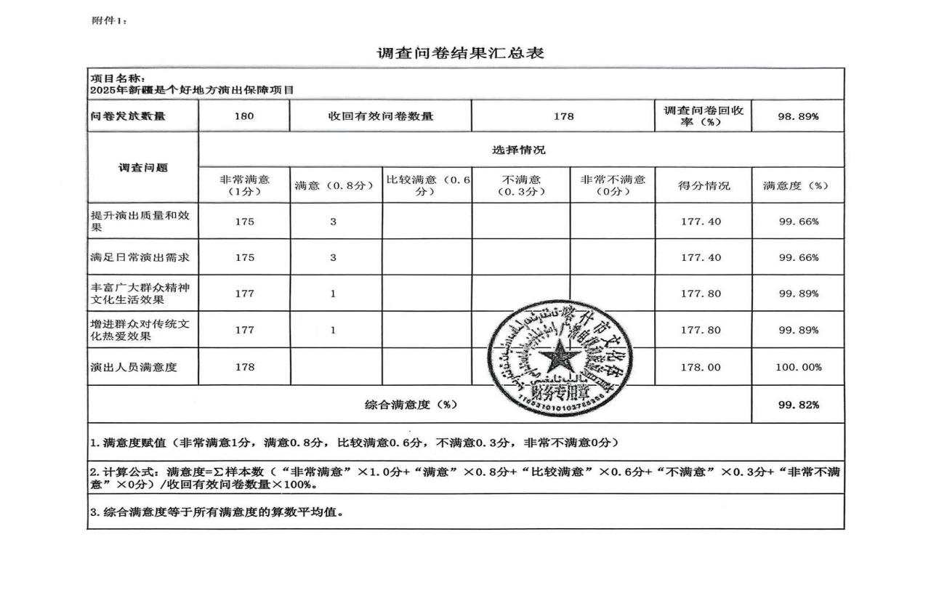

附件3：基础信息采集表
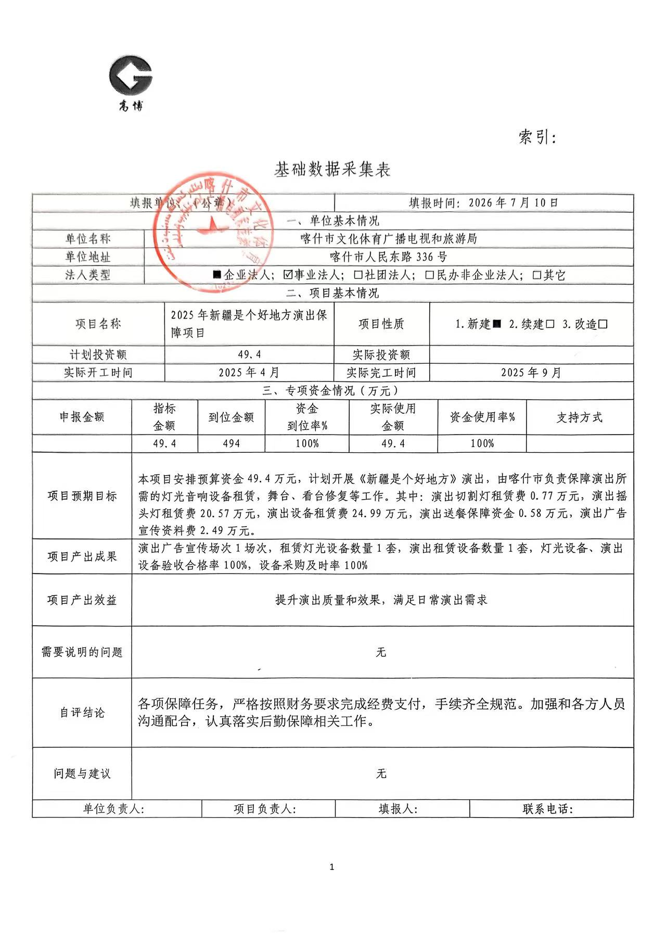

附件4：访谈记录
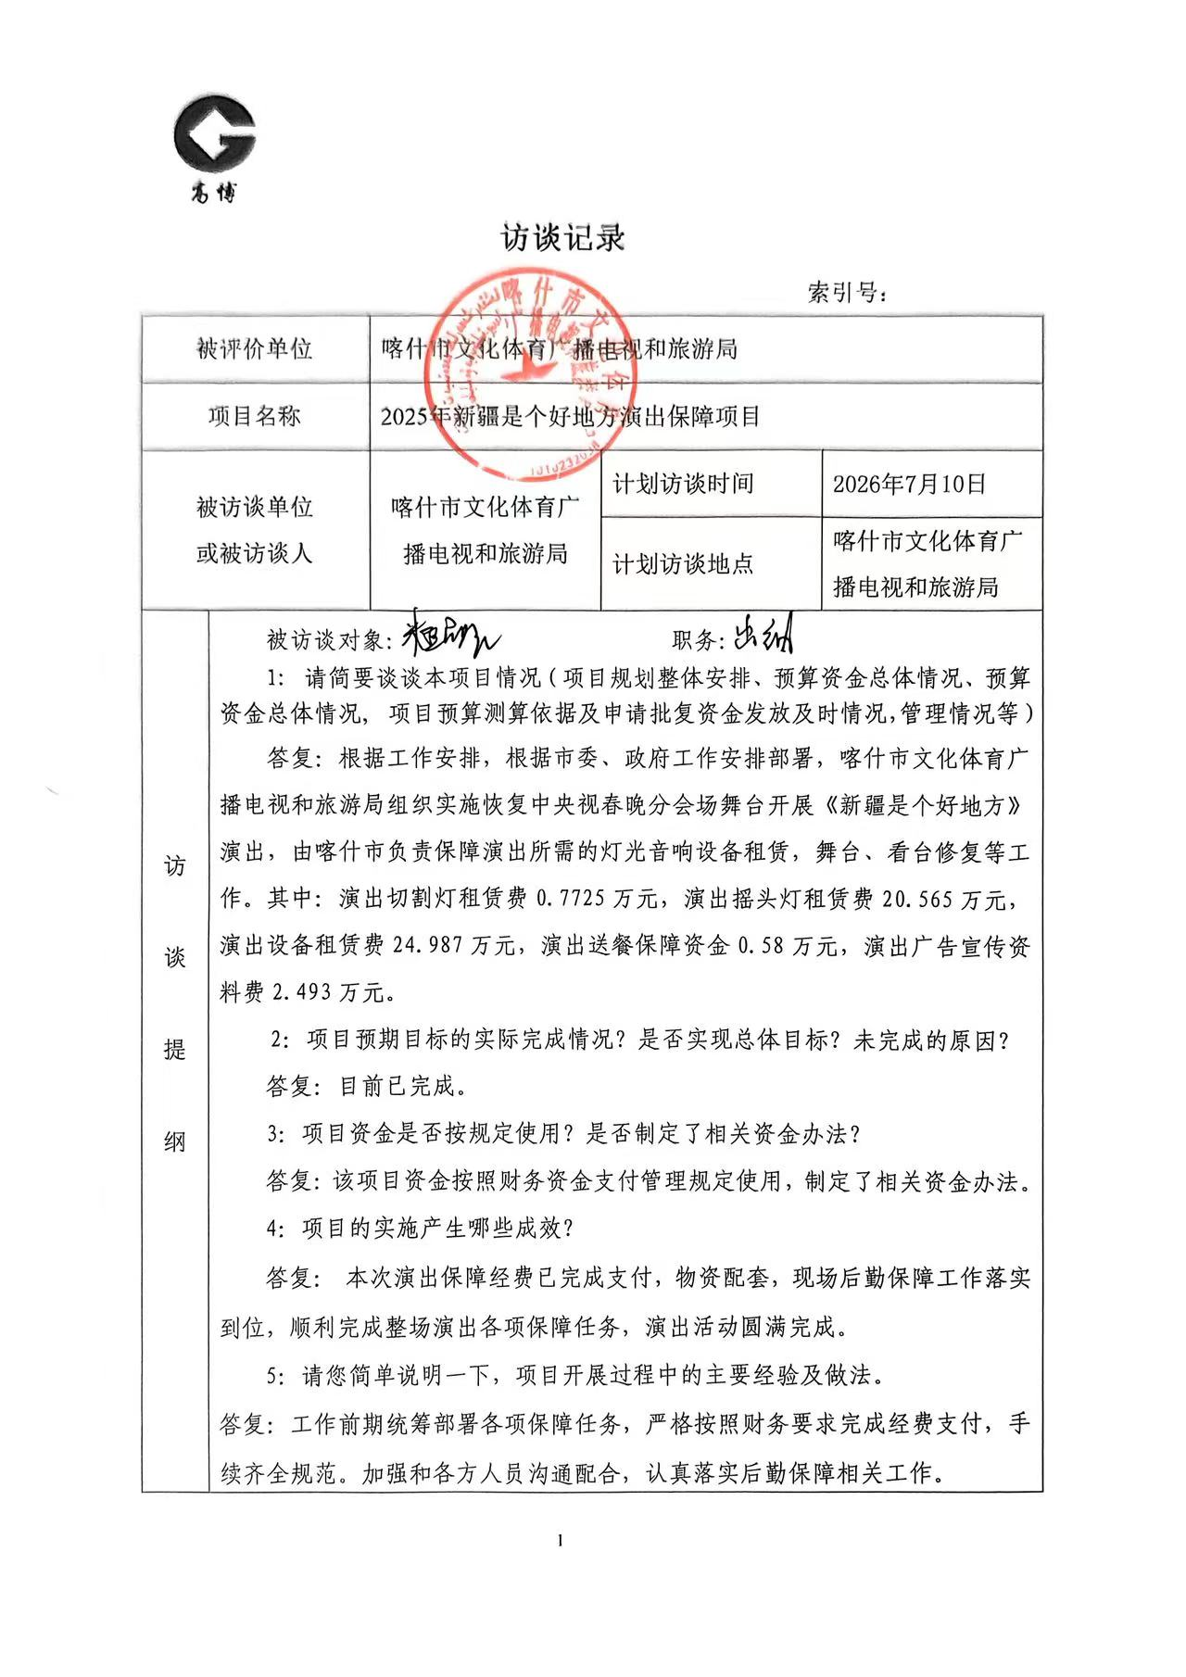

附件5：实地勘察记录
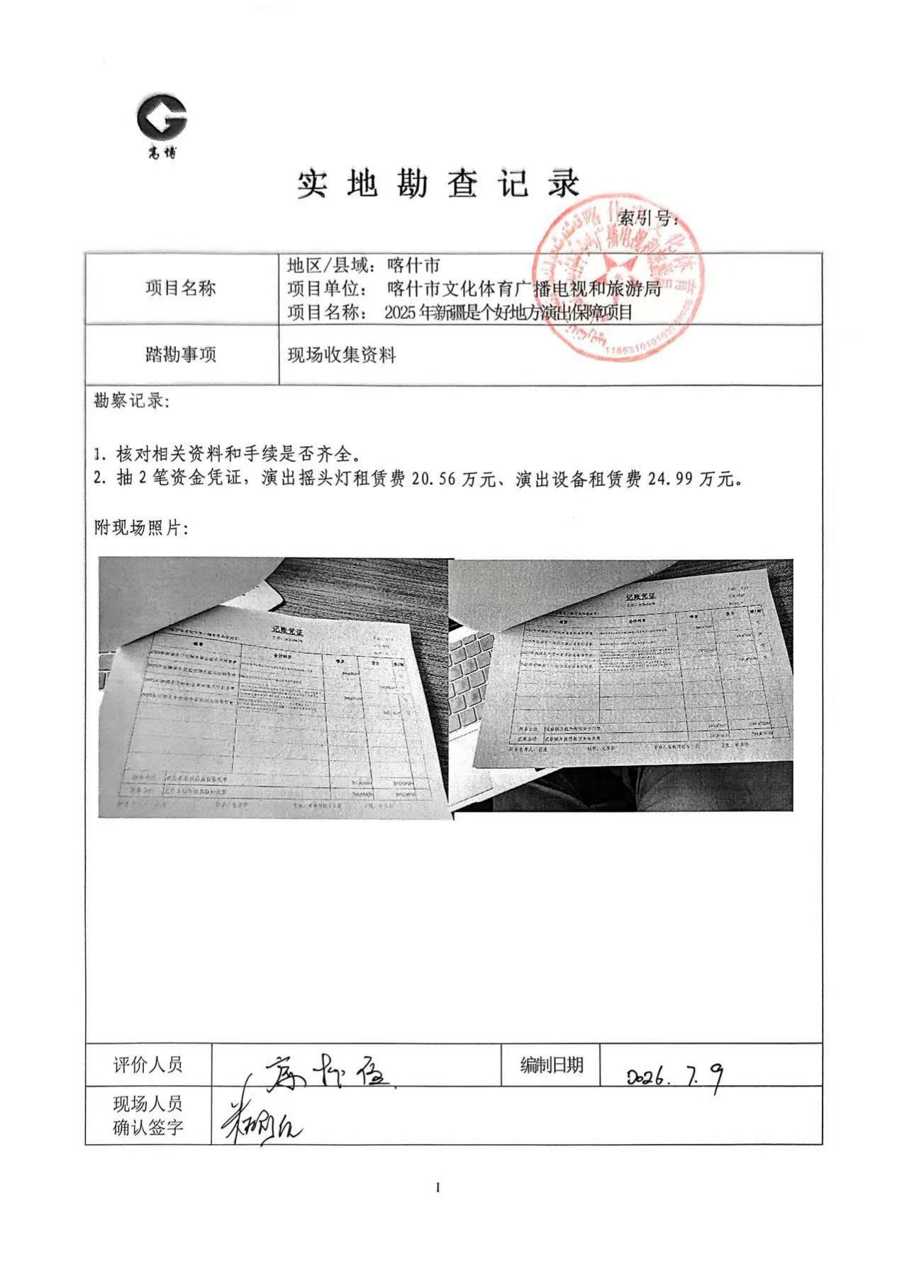

附件6：绩效评价报告单位反馈意见单

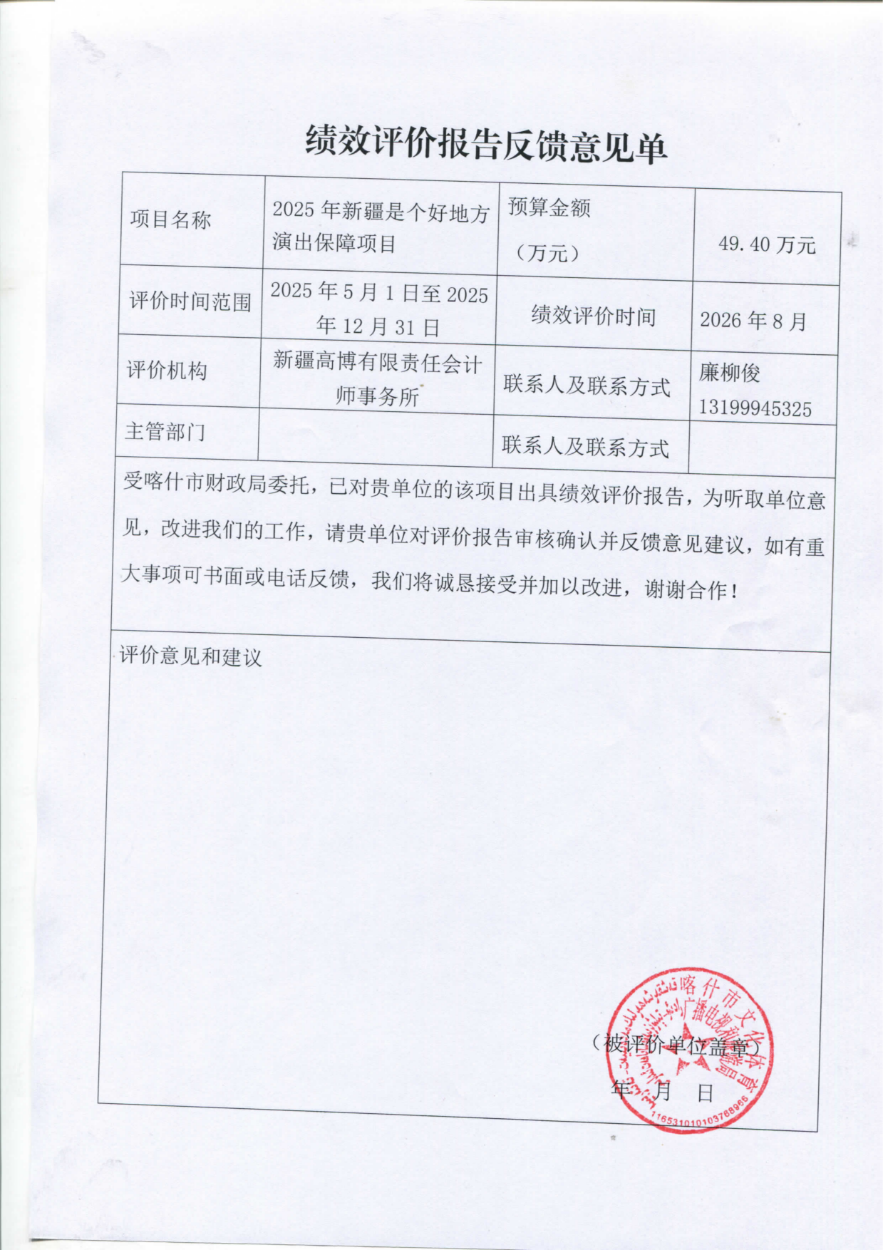

附件7：绩效评价报告财政部门意见反馈表
